Atelier bouchons avec des CLIP-IT : modèles à imprimer
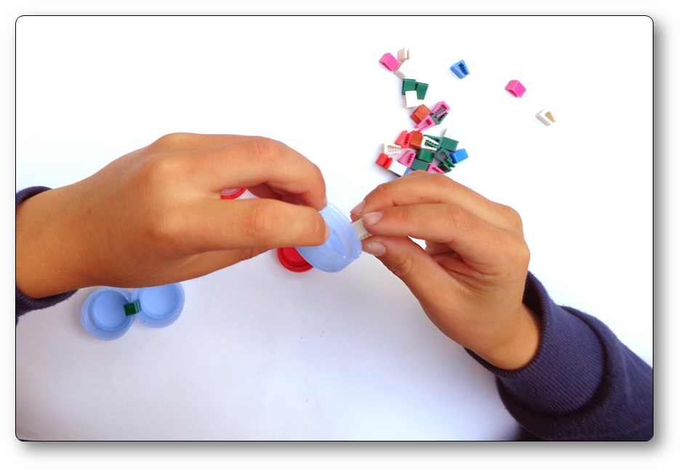
Dans mon école (et comme dans beaucoup d’autres) les bouchons de bouteilles sont collectés pour l’association Bouchons d’amour. En passant tous les jours devant le grand sac de collecte placé dans le hall de l’école, je me suis dit qu’on pouvait surement faire plein de choses intéressantes en maternelle avec tous ces bouchons. J’ai alors cherché sur le net et j’y ai trouvé tout un tas de merveilleuses idées d’activités à faire avec des bouchons de bouteilles en plastique (notamment en numération).
Dans ma recherche, j’ai (re)découvert l’article « Clip-it » de la Classe de Laurène qui m’a beaucoup inspiré. Et je me suis dit, pourquoi ne pas organiser un atelier assemblage ?
Connaissez-vous les CLIP-IT ? Non, pas encore ? Et bien je vous explique tout ! Ce sont de petites pinces en plastique 90% recyclé permettant d’assembler des bouchons de bouteille entre eux. Comme pour le jeu de construction Lokon, ces petits clips permettent de créer de nombreuses formes à plat ou en volume – cela dépend des clips que vous utilisez.
Cet atelier permet principalement de travailler la compétence « reproduire un assemblage à partir d’un modèle ».
J’ai donc commandé mon kit sur Amazon et je me suis lancé dans l’aventure avec mes élèves. Si, comme moi, vous souhaitez mettre en place cet atelier en classe, je vous conseille d’acheter directement la boite de 400 clips. En effet, le premier kit que j’ai acheté était celui de 50 unités. Malheureusement, j’avais largement sous-estimé la quantité de clips nécessaires à la réalisation d’un modèle ! J’ai donc commandé le pack de 400 ! Si vous souhaitez utiliser les clip-it à la maison, la boîte de 50 sera amplement suffisante car vous pouvez réaliser 3 ou 4 petits modèles différents avec.
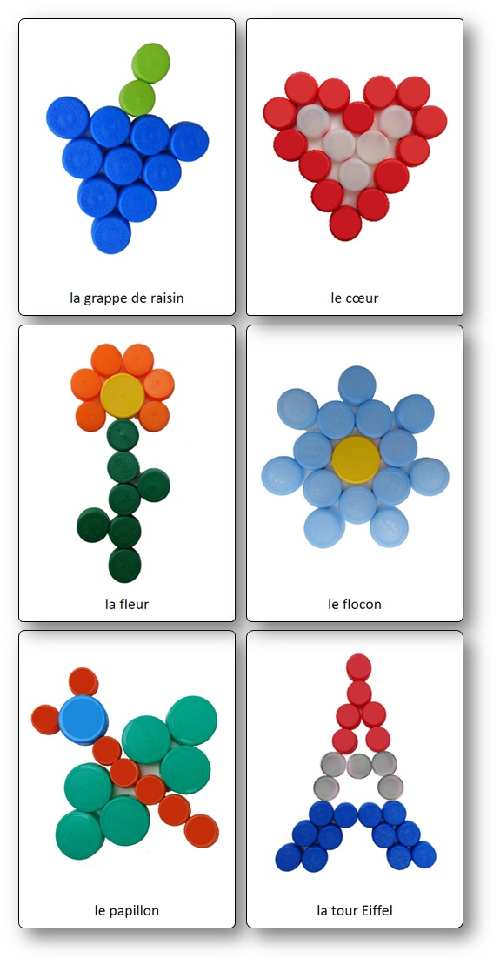

Le mot du fabriquant :
- Clip it sensibilise les enfants aux enjeux environnementaux tout en stimulant leur motricité fine et leur créativité.
- Collectez les bouchons plastiques, puis utilisez les clips pour créer des œuvres en assemblant les bouchons.
- Nos clips sont fabriqués en France à partir de bouchons recyclés !
Visiter leur site Clip-it.fr, ainsi que leur page PINTEREST qui fourmille d’autres idées de modèles.

J’ai donc mis en place l’activité assemblage avec des bouchons dès le début d’année. Au départ, j’avais pour idée de proposer cet atelier uniquement à mes élèves de moyenne section mais devant l’engouement des grands, ces derniers ont également réalisé quelques modèles.
La première séance a été une séance de découverte. Elle s’est déroulée sans modèles imposés. À la fin de cette séance, les enfants devaient présenter leur plus belle réalisation en regroupement et, pour ceux qui le souhaitaient, raconter une petite histoire inventée autour de leur modèle.
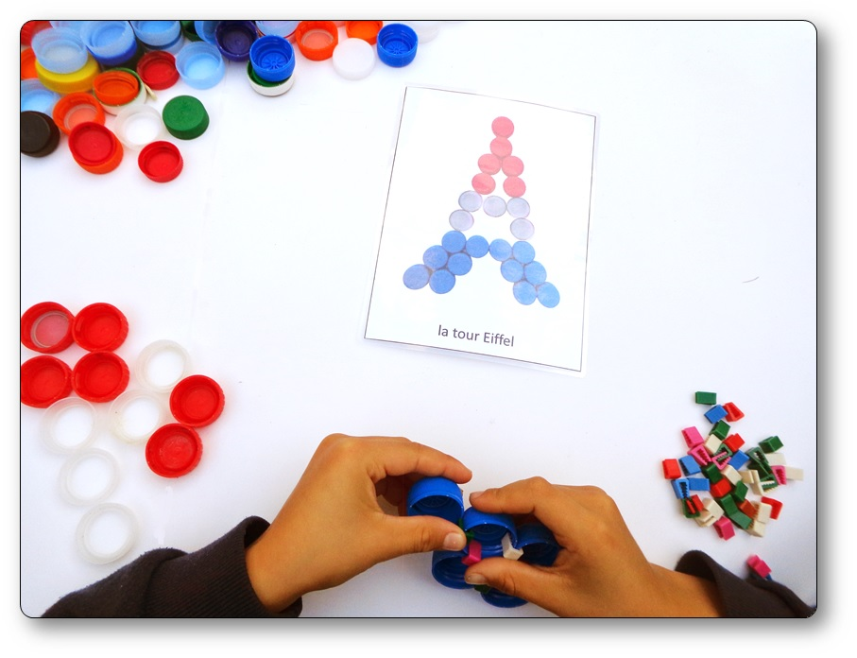
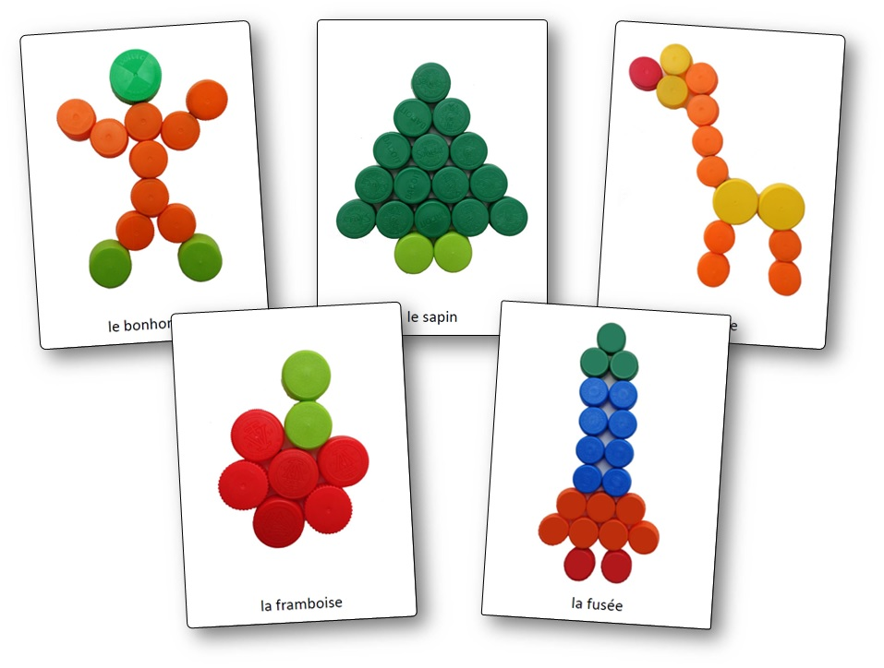
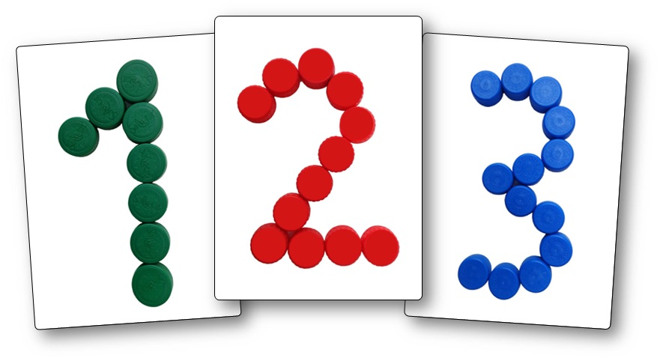
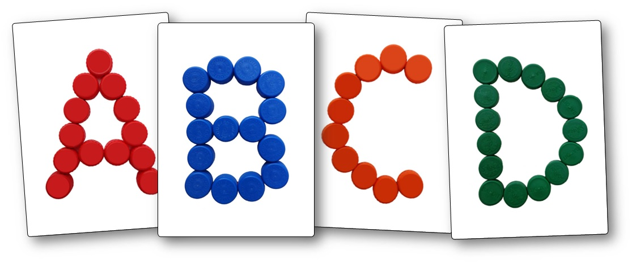
Au cours de la seconde séance, j’ai introduit les modèles « objets ». La consigne était simplement de « reproduire les modèles à l’aide des bouchons en plastique et des CLIP-IT disponibles ». Bien préciser aux enfants que les couleurs des bouchons utilisés n’ont pas vraiment d’importance. L’essentiel est de reproduire le modèle en utilisant le même nombre de bouchons.
En ce qui concerne les fiches à imprimer, j’ai réalisé les lettres et des chiffres afin de les proposer un peu plus tard dans l’année. Les autres modèles sont ceux réalisés par les enfants (à part la tour Eiffel et le cœur). Je dois vous avouer que pour certains, je leur ai un peu soufflé l’idée !
L’idéal serait pour vous d’ajouter les réalisations construites par vos élèves afin de les mettre en valeur. Voilà, vous savez tout !

Il existe également des clips 3D ! Ces clips permettent de réaliser des assemblages en 3 dimensions. Je ne les ai pas encore testés, mais je craquerai probablement pour une boîte l’année prochaine !

